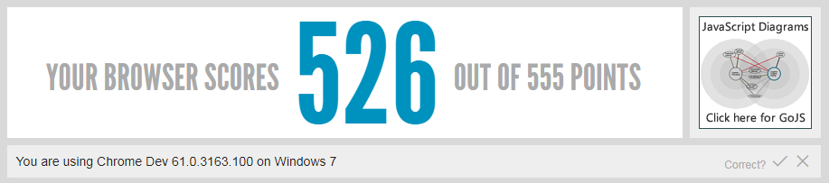

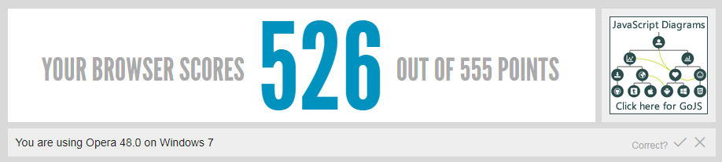





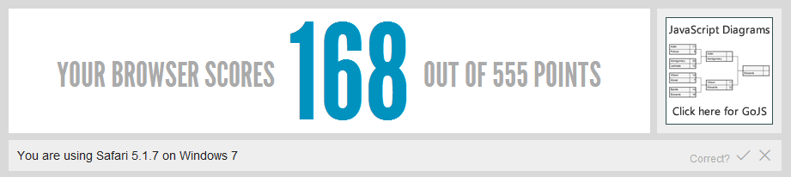

Cada uno soporta diferentes características de HTML5.

Parsing rules: Son las reglas de análisis del html5.

Web componentes: Son los componentes de una página web ej: plantillas e importaciones de html, elementos personales,

User interaction: Son los eventos, CSS interactivos, APIs.